**给销售组织分配分销渠道**

**一．说明**

    模块：SD。

    本文是在SAP系统后台进行配置，将销售组织和分销渠道进行关联。一个销售组织可以有多个销售渠道。

    物料主数据的销售（销售组织）视图的维护组织机构就是**销售组织/分销渠道**的组合。

**二．示例数据**

|  |  |  |
| --- | --- | --- |
| **项目** | **R/O** | **数据** |
| 销售组织(SOrg.) | R | C100 总部销售组织 |
| 分销渠道(DChl) | R | D1 库发渠道 |

（R/O列：R必输；O选输。）

表1 示例数据

**三．操作**

|  |  |
| --- | --- |
| **IMG路径** | **TCODE** |
| SAP 用户化实施指南→企业结构→分配→销售和分销→给销售组织分配分销渠道 | OVXK |

表2操作路径

    进入维护界面的方法有两种，均按表2所示：

* 按后台IMG路径进入，如图1所示，进入图2界面：
* 在前台输入事物码OVXK，进入图2界面。

[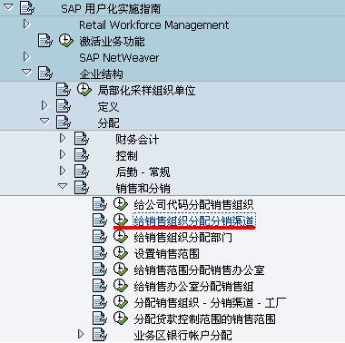](http://photo.blog.sina.com.cn/showpic.html#blogid=4e997c670100e7pc&url=http://s8.sinaimg.cn/orignal/4e997c67t7163370fd097&690)

图1 后台路径

[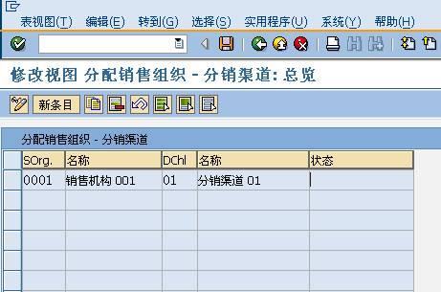](http://photo.blog.sina.com.cn/showpic.html#blogid=4e997c670100e7pc&url=http://s9.sinaimg.cn/orignal/4e997c67t6de0274683d8&690)

图2 分配总览

    图2是分配总览界面，点击“新条目”按钮（[给销售组织分配分销渠道](http://photo.blog.sina.com.cn/showpic.html#blogid=4e997c670100e7pc&url=http://s6.sinaimg.cn/orignal/4e997c67t6bbe4fe5e615&690)），进入图3界面。

[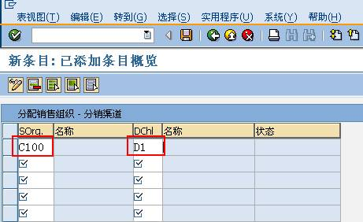](http://photo.blog.sina.com.cn/showpic.html#blogid=4e997c670100e7pc&url=http://s13.sinaimg.cn/orignal/4e997c67t6de027b02f3c&690)

图3 新添条目

    图3是新添条目细节维护界面，按表1的示例数据依次填入各条目数据。确认无误后，按保存键（[给销售组织分配分销渠道](http://photo.blog.sina.com.cn/showpic.html#blogid=4e997c670100e7pc&url=http://s12.sinaimg.cn/orignal/4e997c67t6bbe4cef4c5b&690)）保存。

    根据Client配置的不同（使用TCODE：SCC4维护）,也许弹出图4的请求号输入对话框，新建或选定一个请求号，按确认键（[给销售组织分配分销渠道](http://photo.blog.sina.com.cn/showpic.html#blogid=4e997c670100e7pc&url=http://s5.sinaimg.cn/orignal/4e997c67t6bbe4cef3224&690)）继续。

    保存后如图5所示，按返回键（[给销售组织分配分销渠道](http://photo.blog.sina.com.cn/showpic.html#blogid=4e997c670100e7pc&url=http://s5.sinaimg.cn/orignal/4e997c67t6bbe4cdfd3e4&690)）返回到总览界面，如图6所示，可以看到新建条目已在其中。继续按返回键（[给销售组织分配分销渠道](http://photo.blog.sina.com.cn/showpic.html#blogid=4e997c670100e7pc&url=http://s5.sinaimg.cn/orignal/4e997c67t6bbe4cdfd3e4&690)）退出操作。

[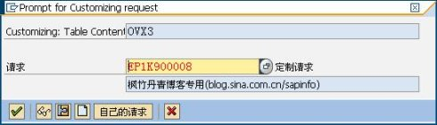](http://photo.blog.sina.com.cn/showpic.html#blogid=4e997c670100e7pc&url=http://s1.sinaimg.cn/orignal/4e997c67t6de0281bfa20&690)

图4 请求号输入对话框

[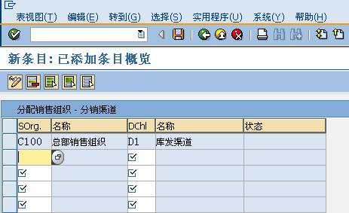](http://photo.blog.sina.com.cn/showpic.html#blogid=4e997c670100e7pc&url=http://s3.sinaimg.cn/orignal/4e997c67t6de028e10a02&690)

图5 保存后界面

[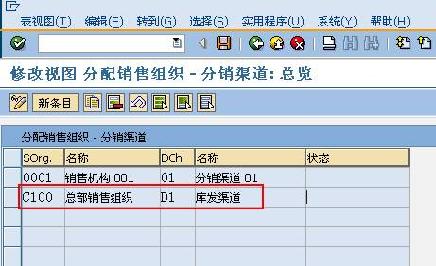](http://photo.blog.sina.com.cn/showpic.html#blogid=4e997c670100e7pc&url=http://s13.sinaimg.cn/orignal/4e997c67t6de02aaacf6c&690)

图6分配总览（新条目已在其中）